Серия пособий для учащихся и педагогов
учреждений образования, реализующих образовательные программы общего среднего образования с белорусским и русским языками обучения и воспитания

Пособия серии «Учимся учиться» разработаны Национальным институтом образования в рамках выполнения отраслевой научно-технической программы «Воспитание через обучение».

Учебно-методический комплекс серии «Учимся учиться» включает два компонента: пособие для учащихся «Практические задания» и пособие для учителя «Рекомендации по использованию обучающих и диагностических заданий».

В пособия для учащихся включены обучающие и диагностические задания, разработанные на основе содержания следующих учебных предметов: «Беларуская мова», «Літаратурнае чытанне», «Русский язык», «Литературное чтение», «Математика», «Человек и мир», «Основы безопасности жизнедеятельности», «Изобразительное искусство», «Музыка» и «Трудовое обучение». Обучающие задания предназначены для организации индивидуальной или групповой работыс учащимися.

В пособии для учителя раскрываются особенности использования обучающих и диагностических заданий в образовательном процессе, а также спецификации к ним. Представлены методические рекомендации по организации работы с ними в образовательном процессе; приведены критерии и шкалы, позволяющие оценить уровень сформированности метапредметных результатов.

Приобрести УМК серии «Учимся учиться» можно в магазине учебной книги «Адукацыя» (ул. Короля, 16), а также в книжных магазинах Республики Беларусь.

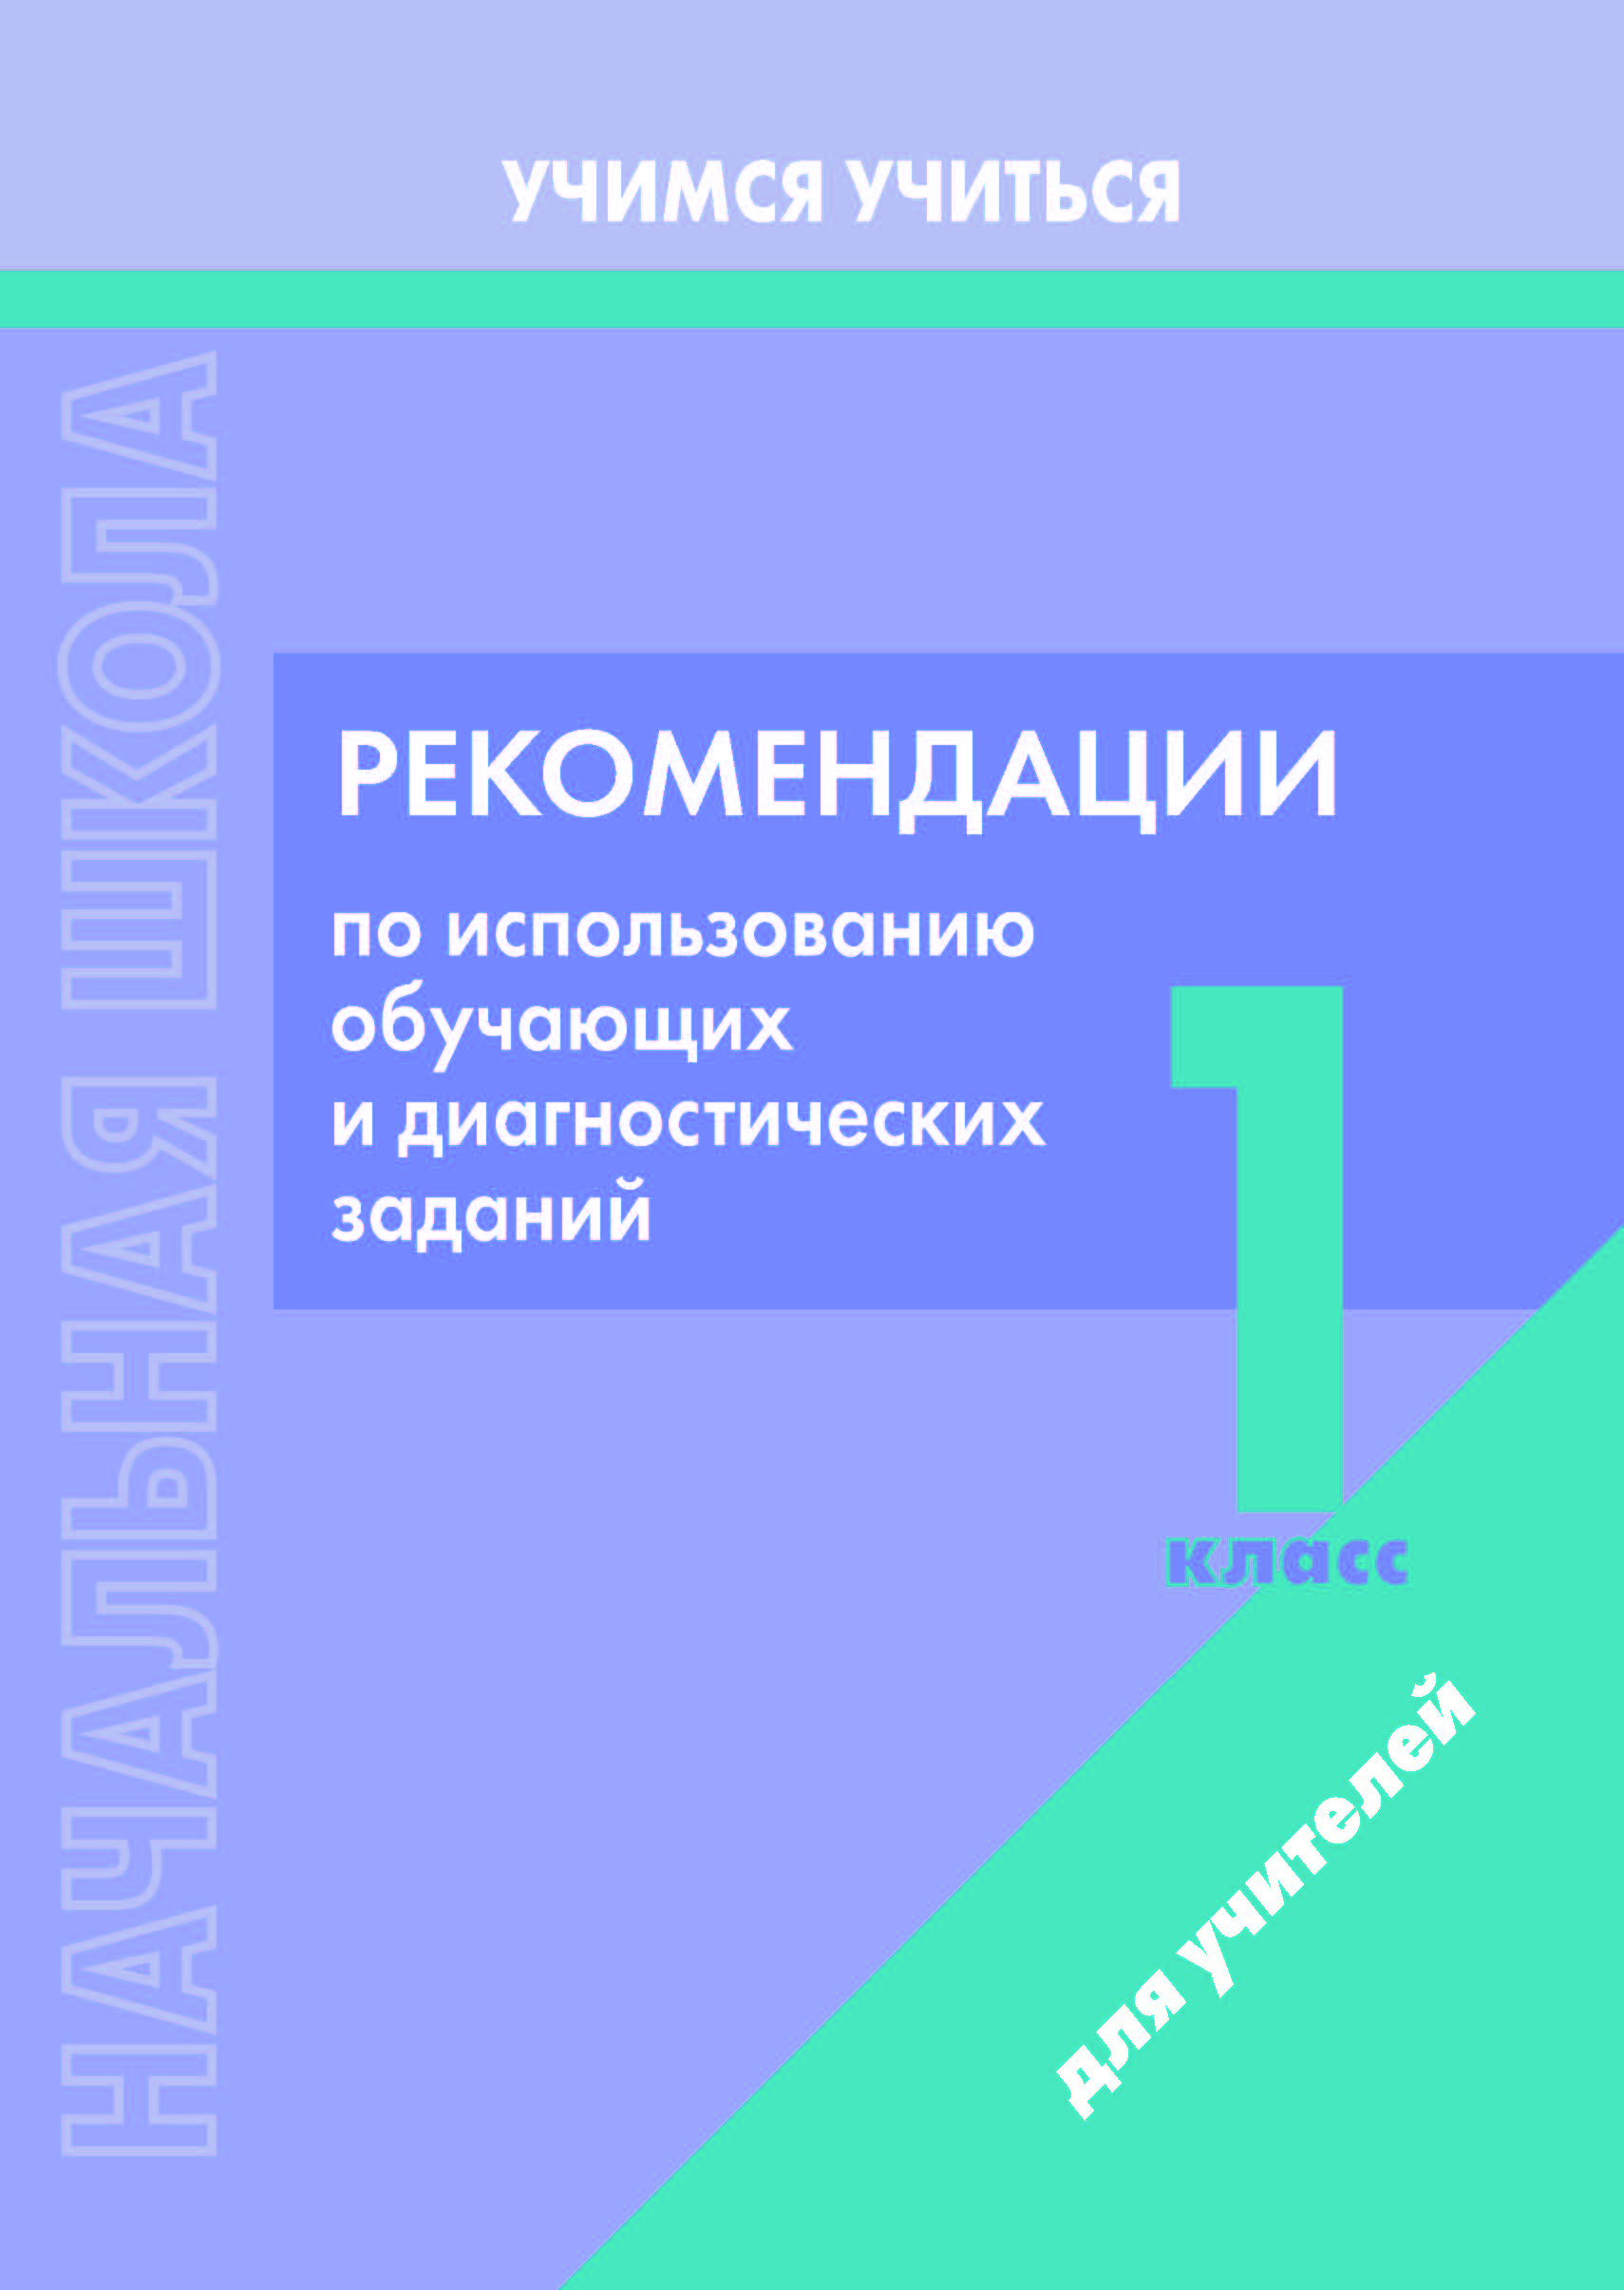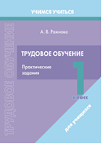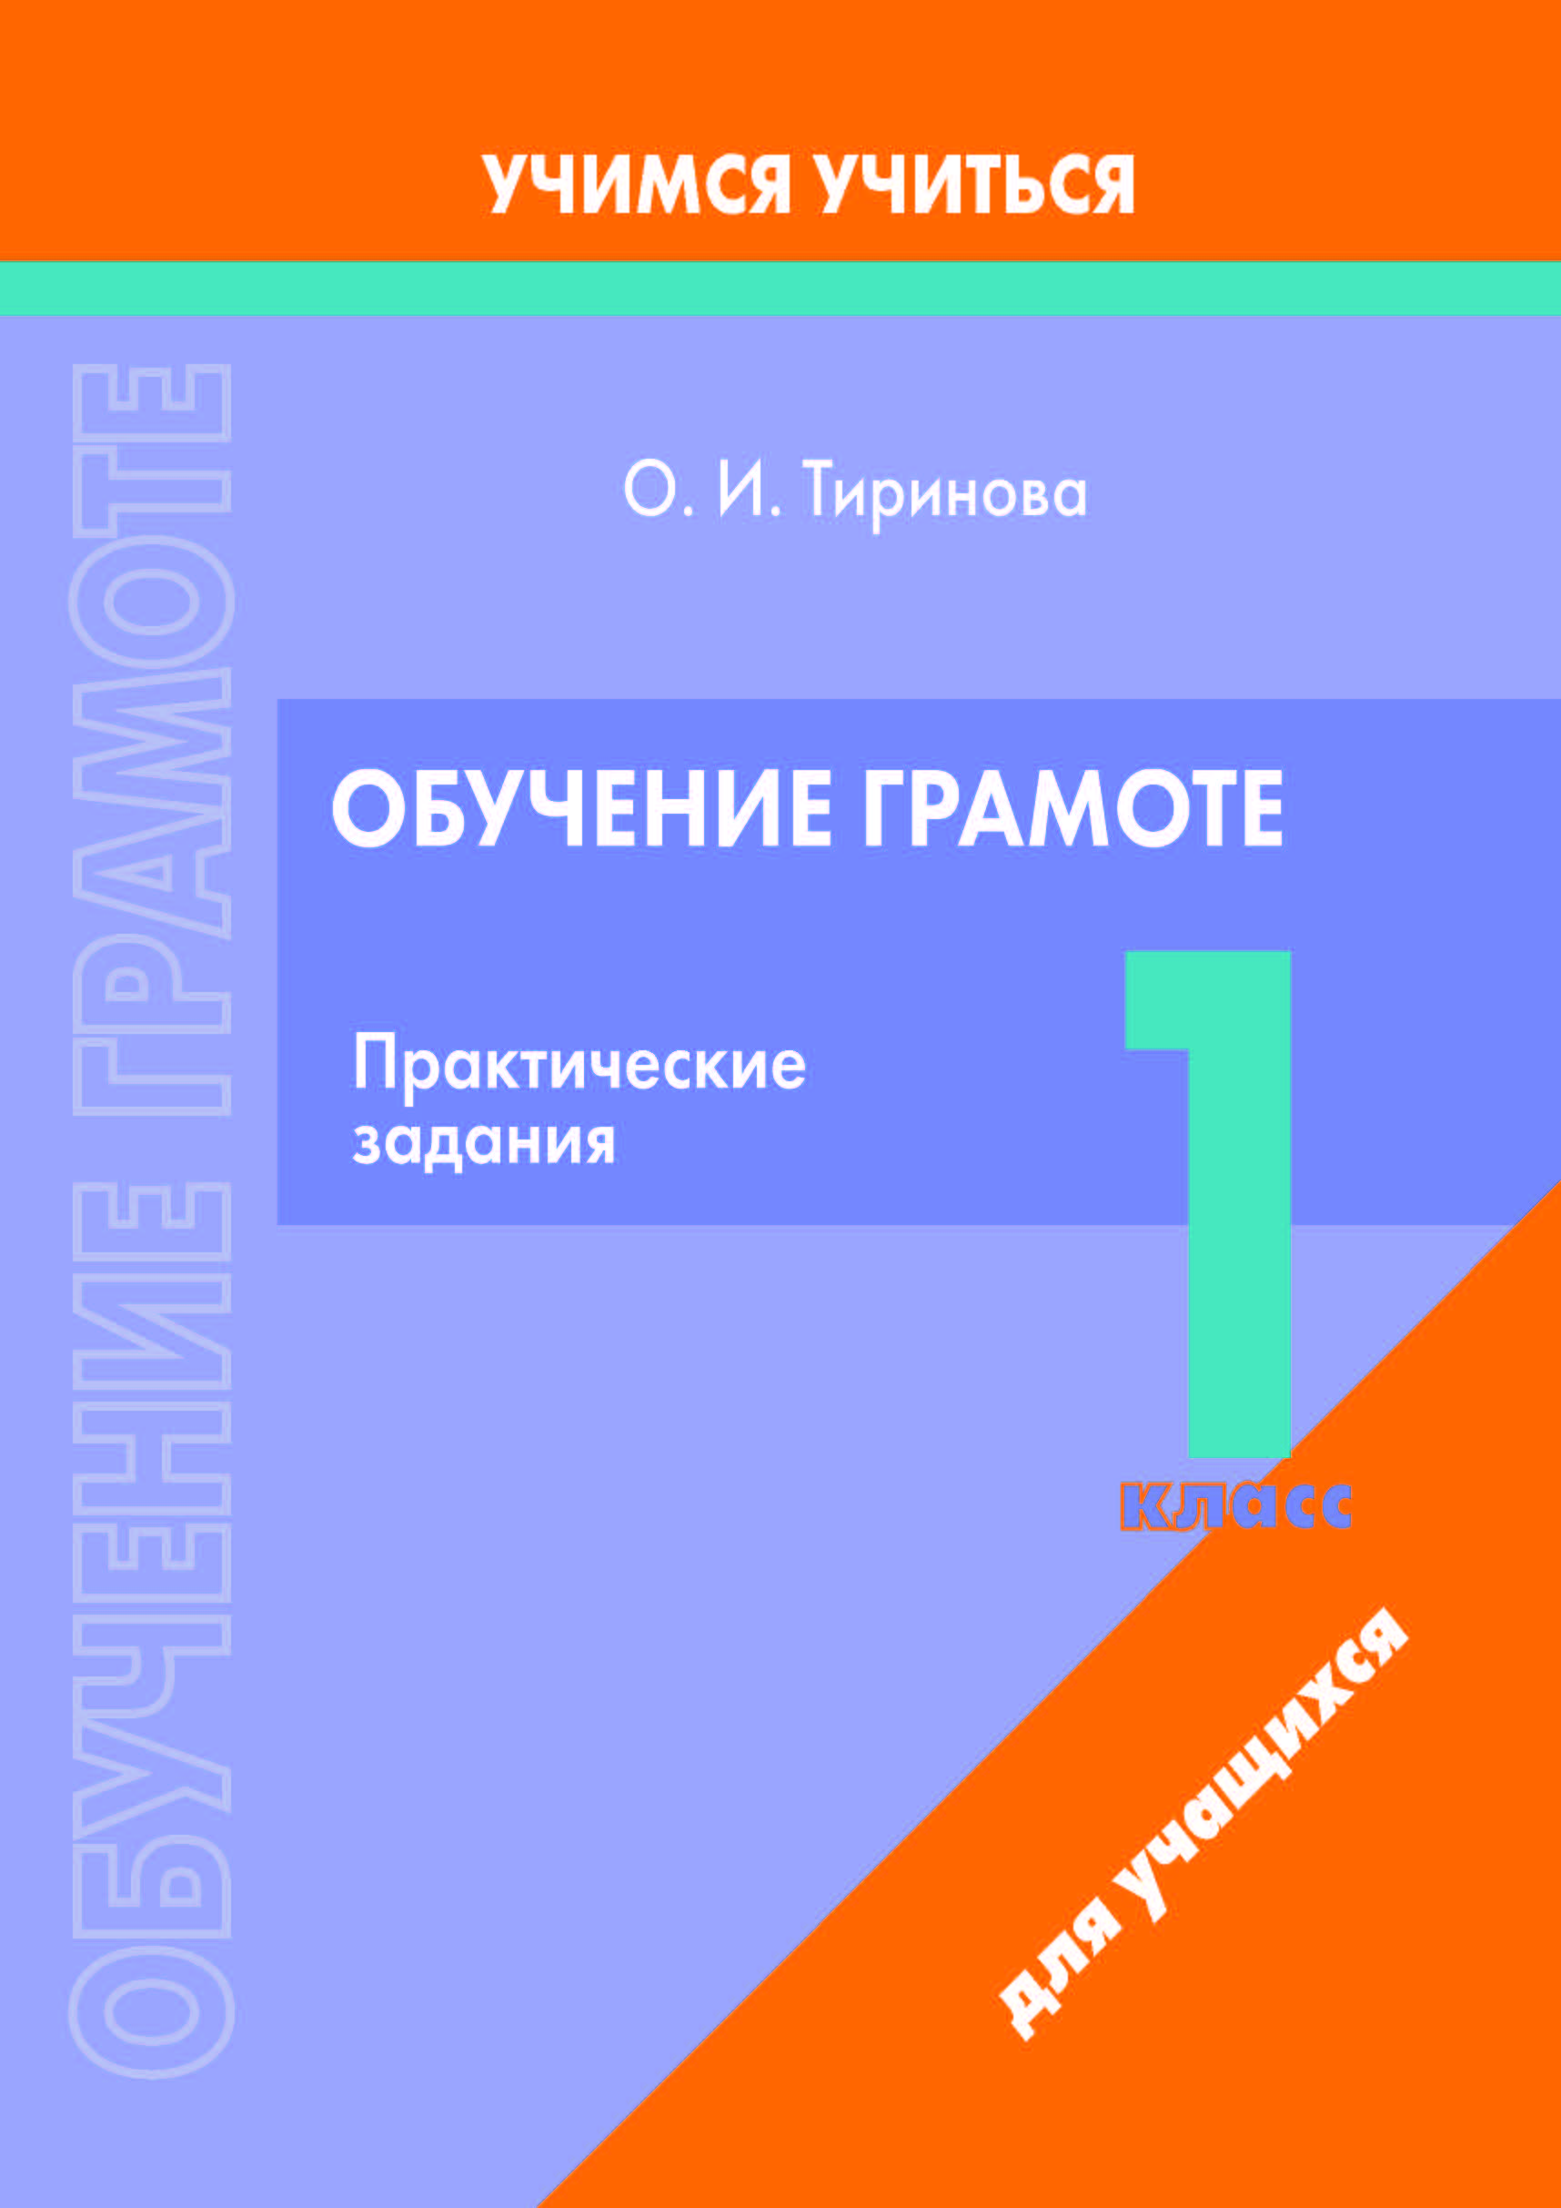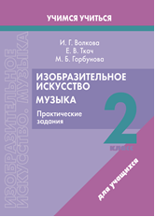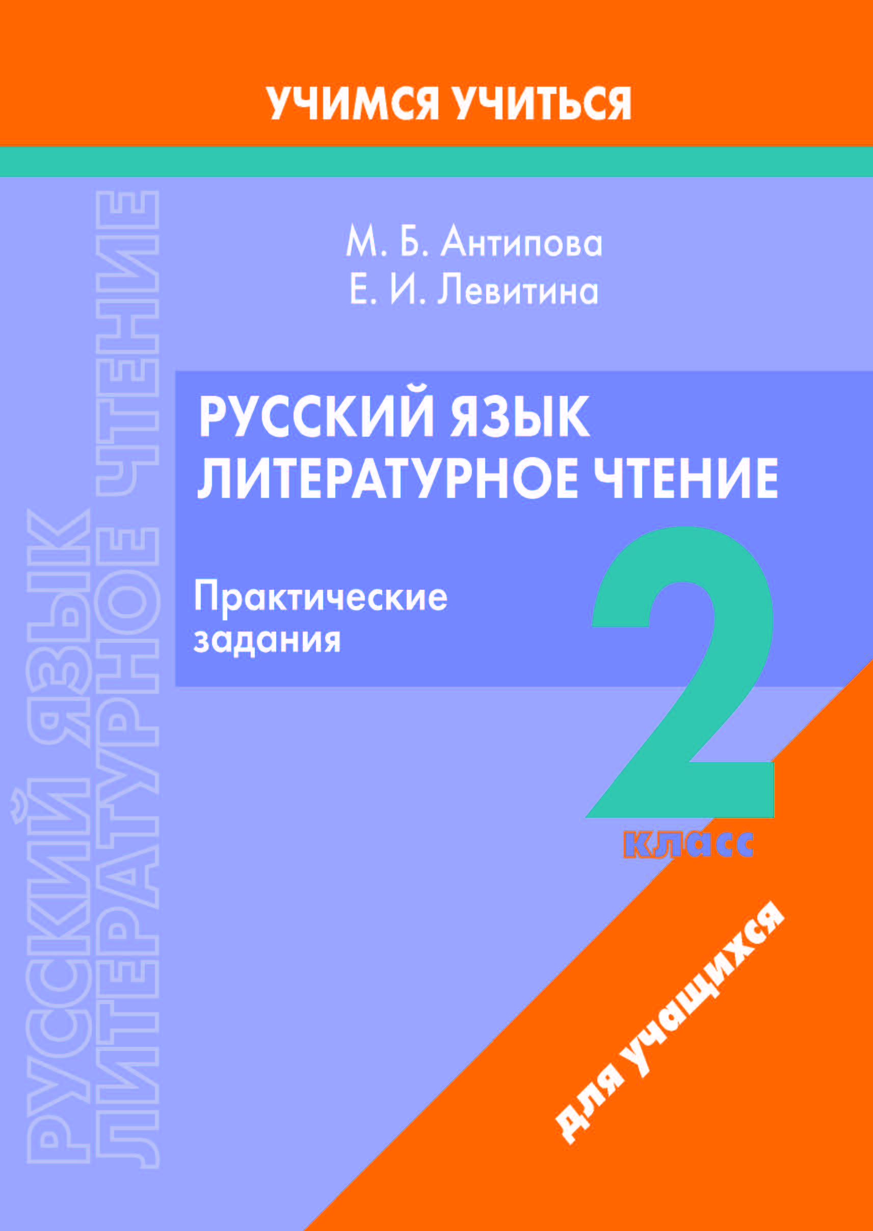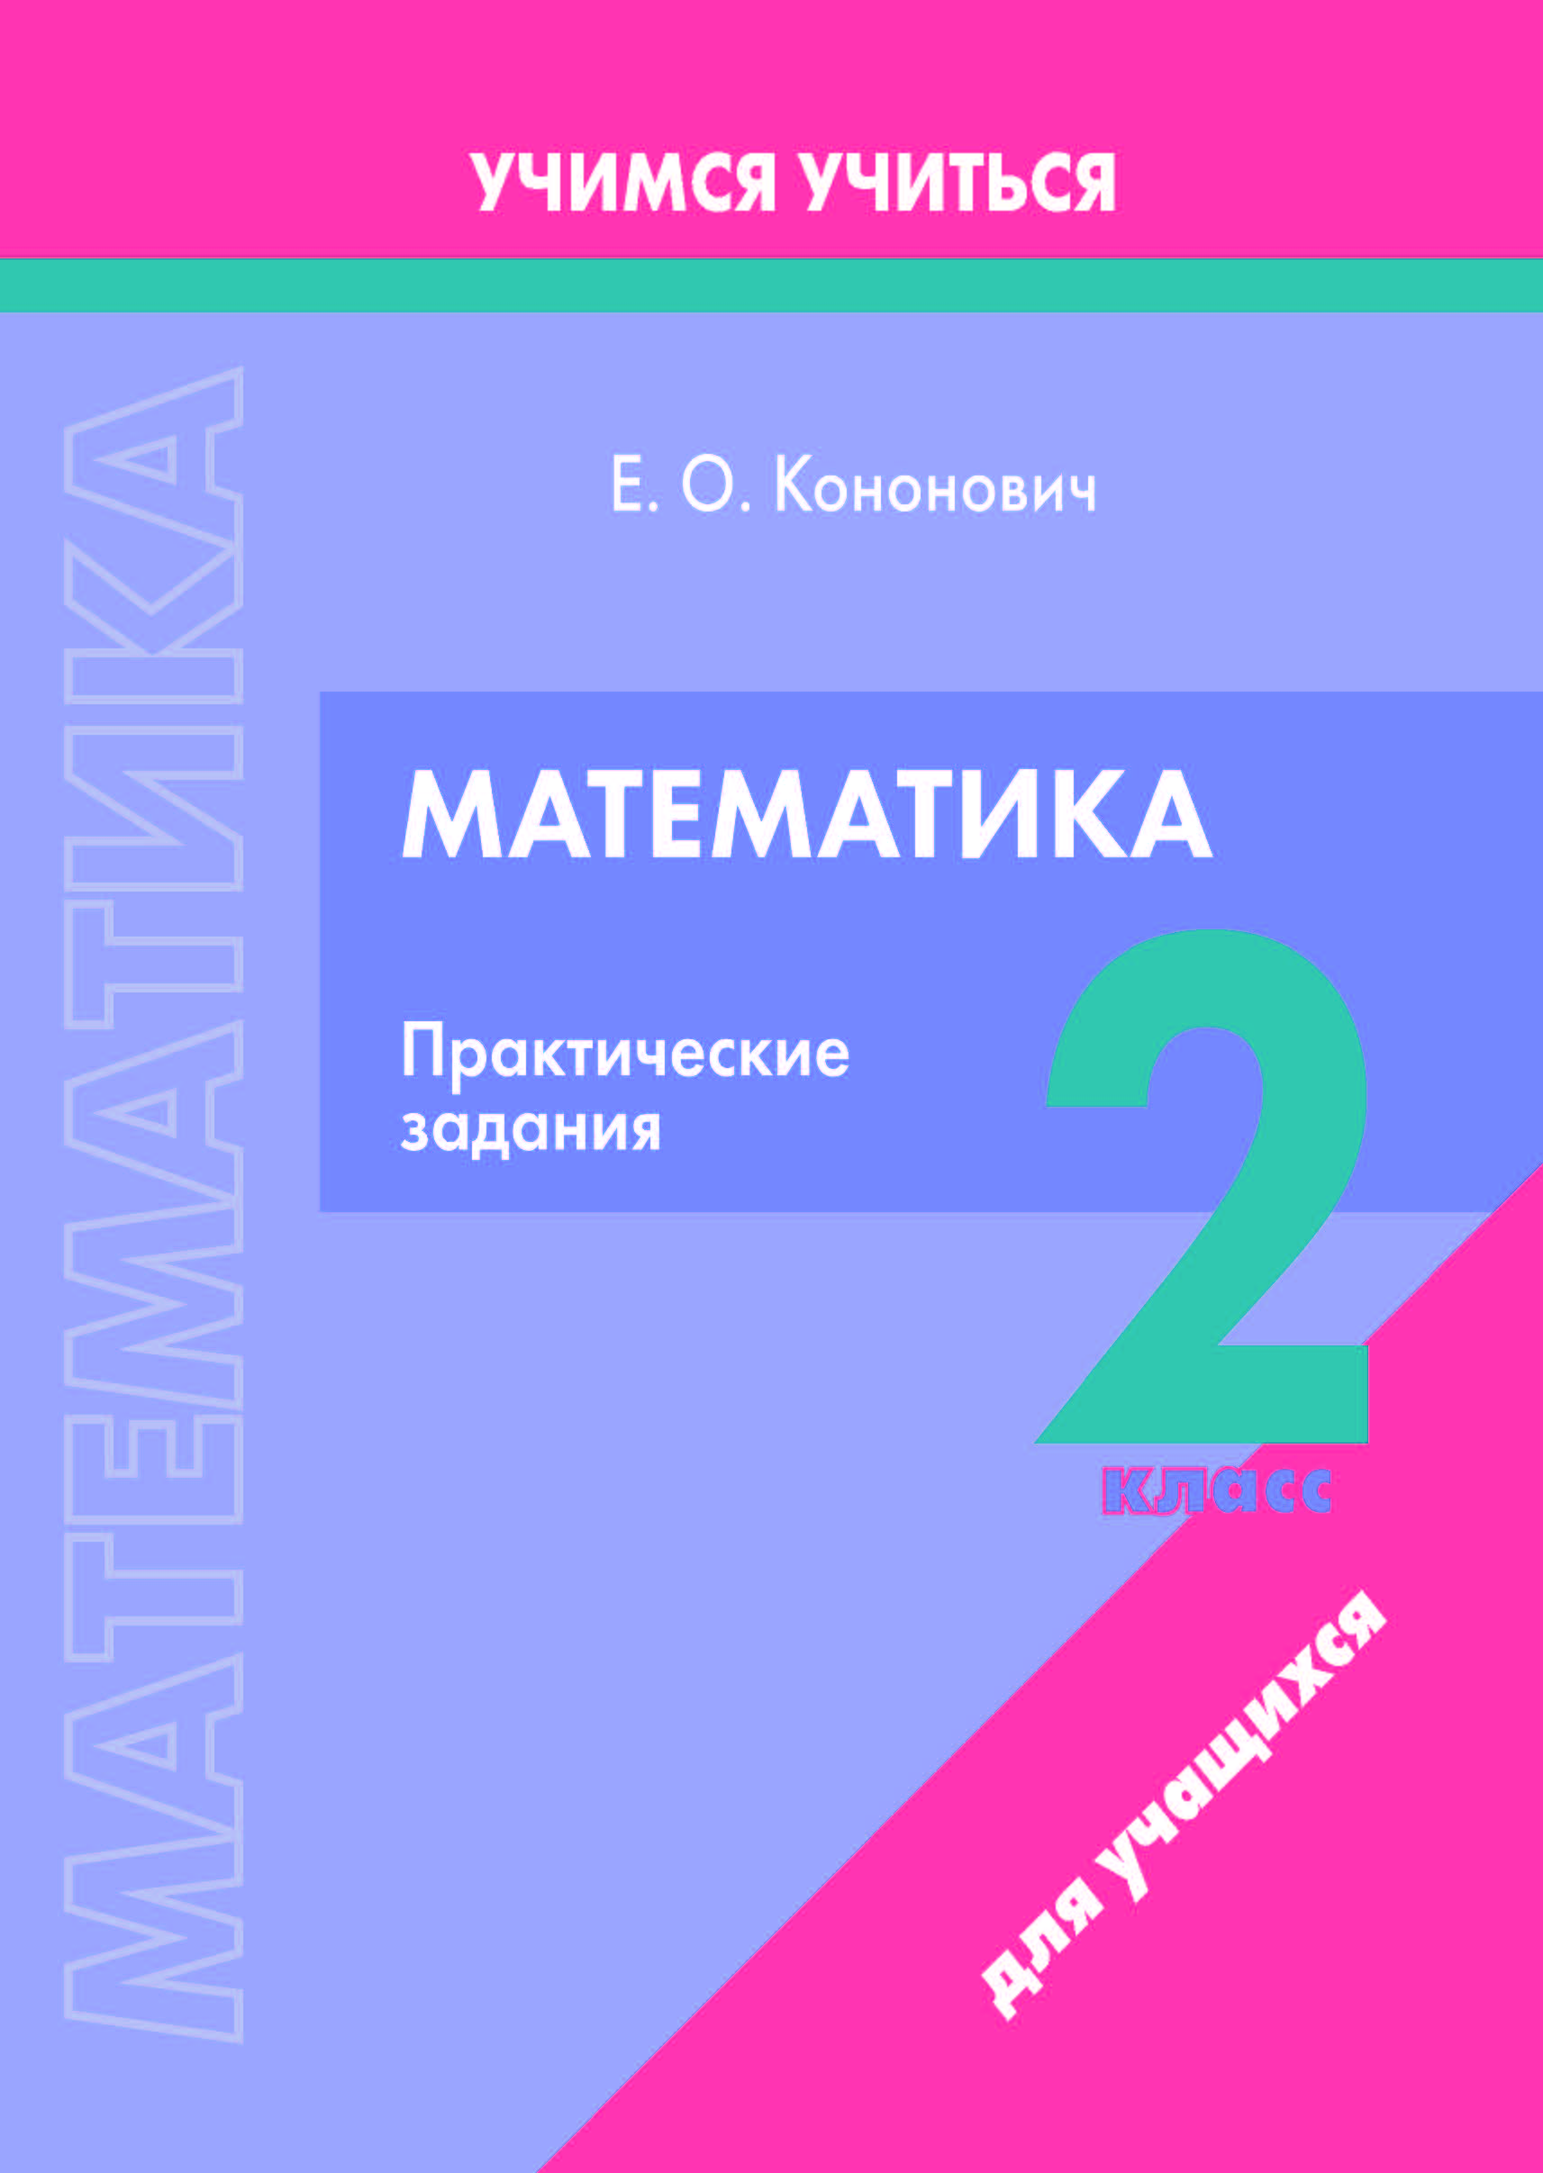

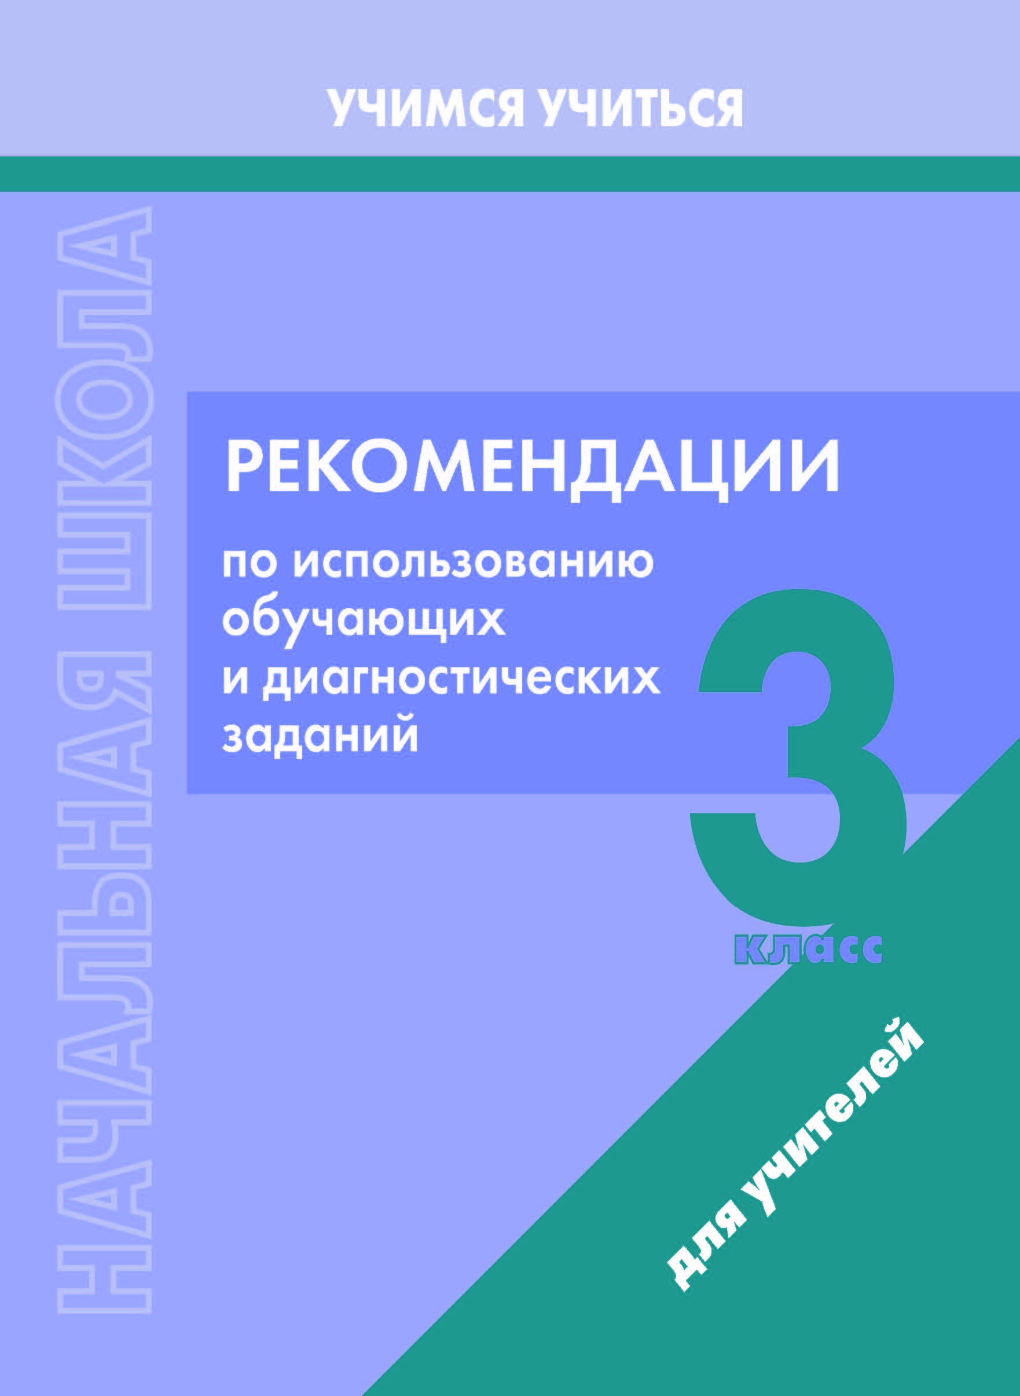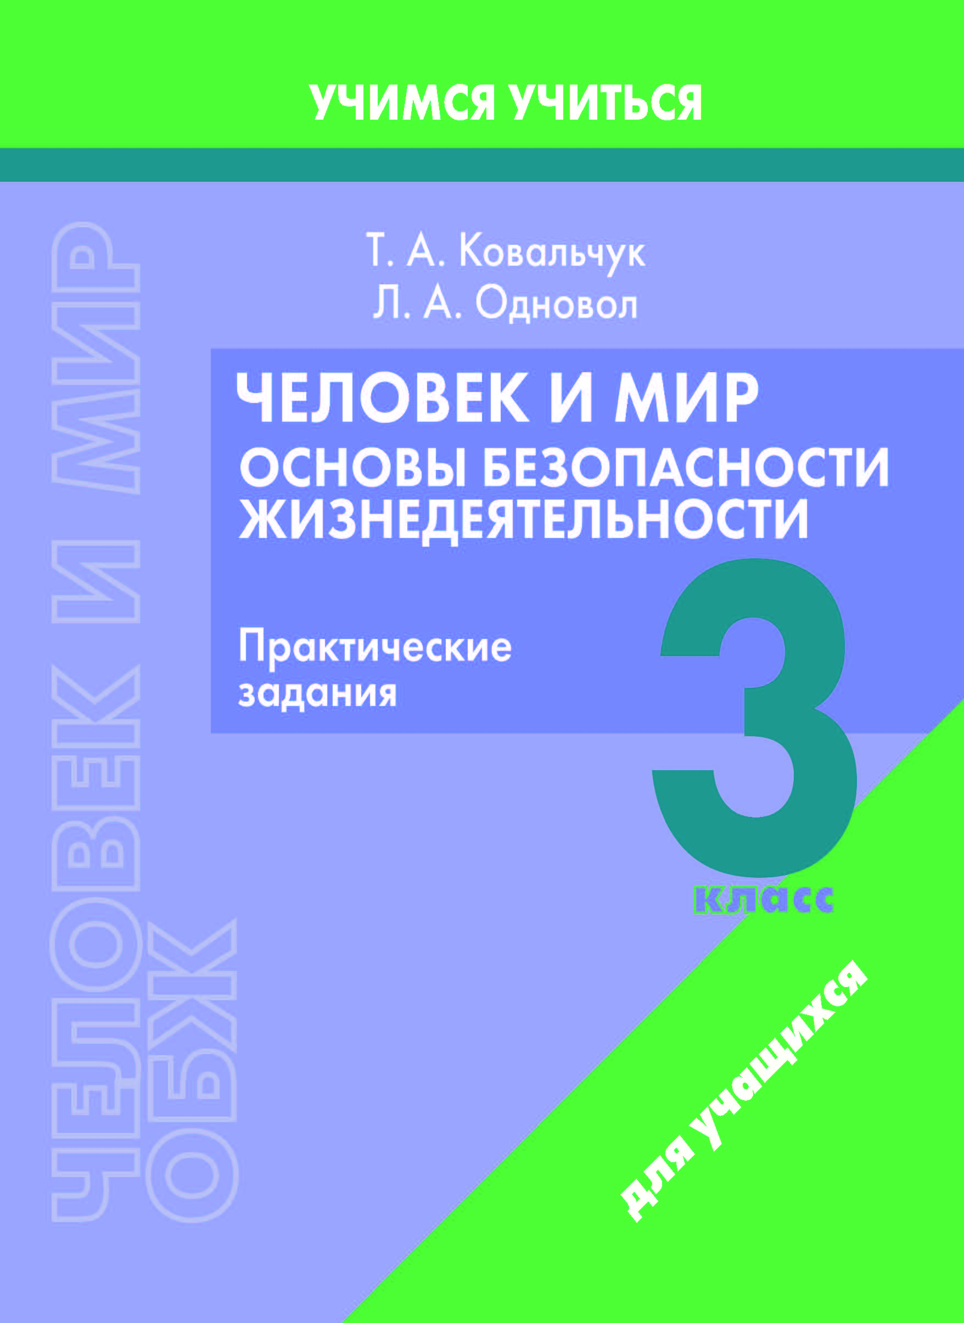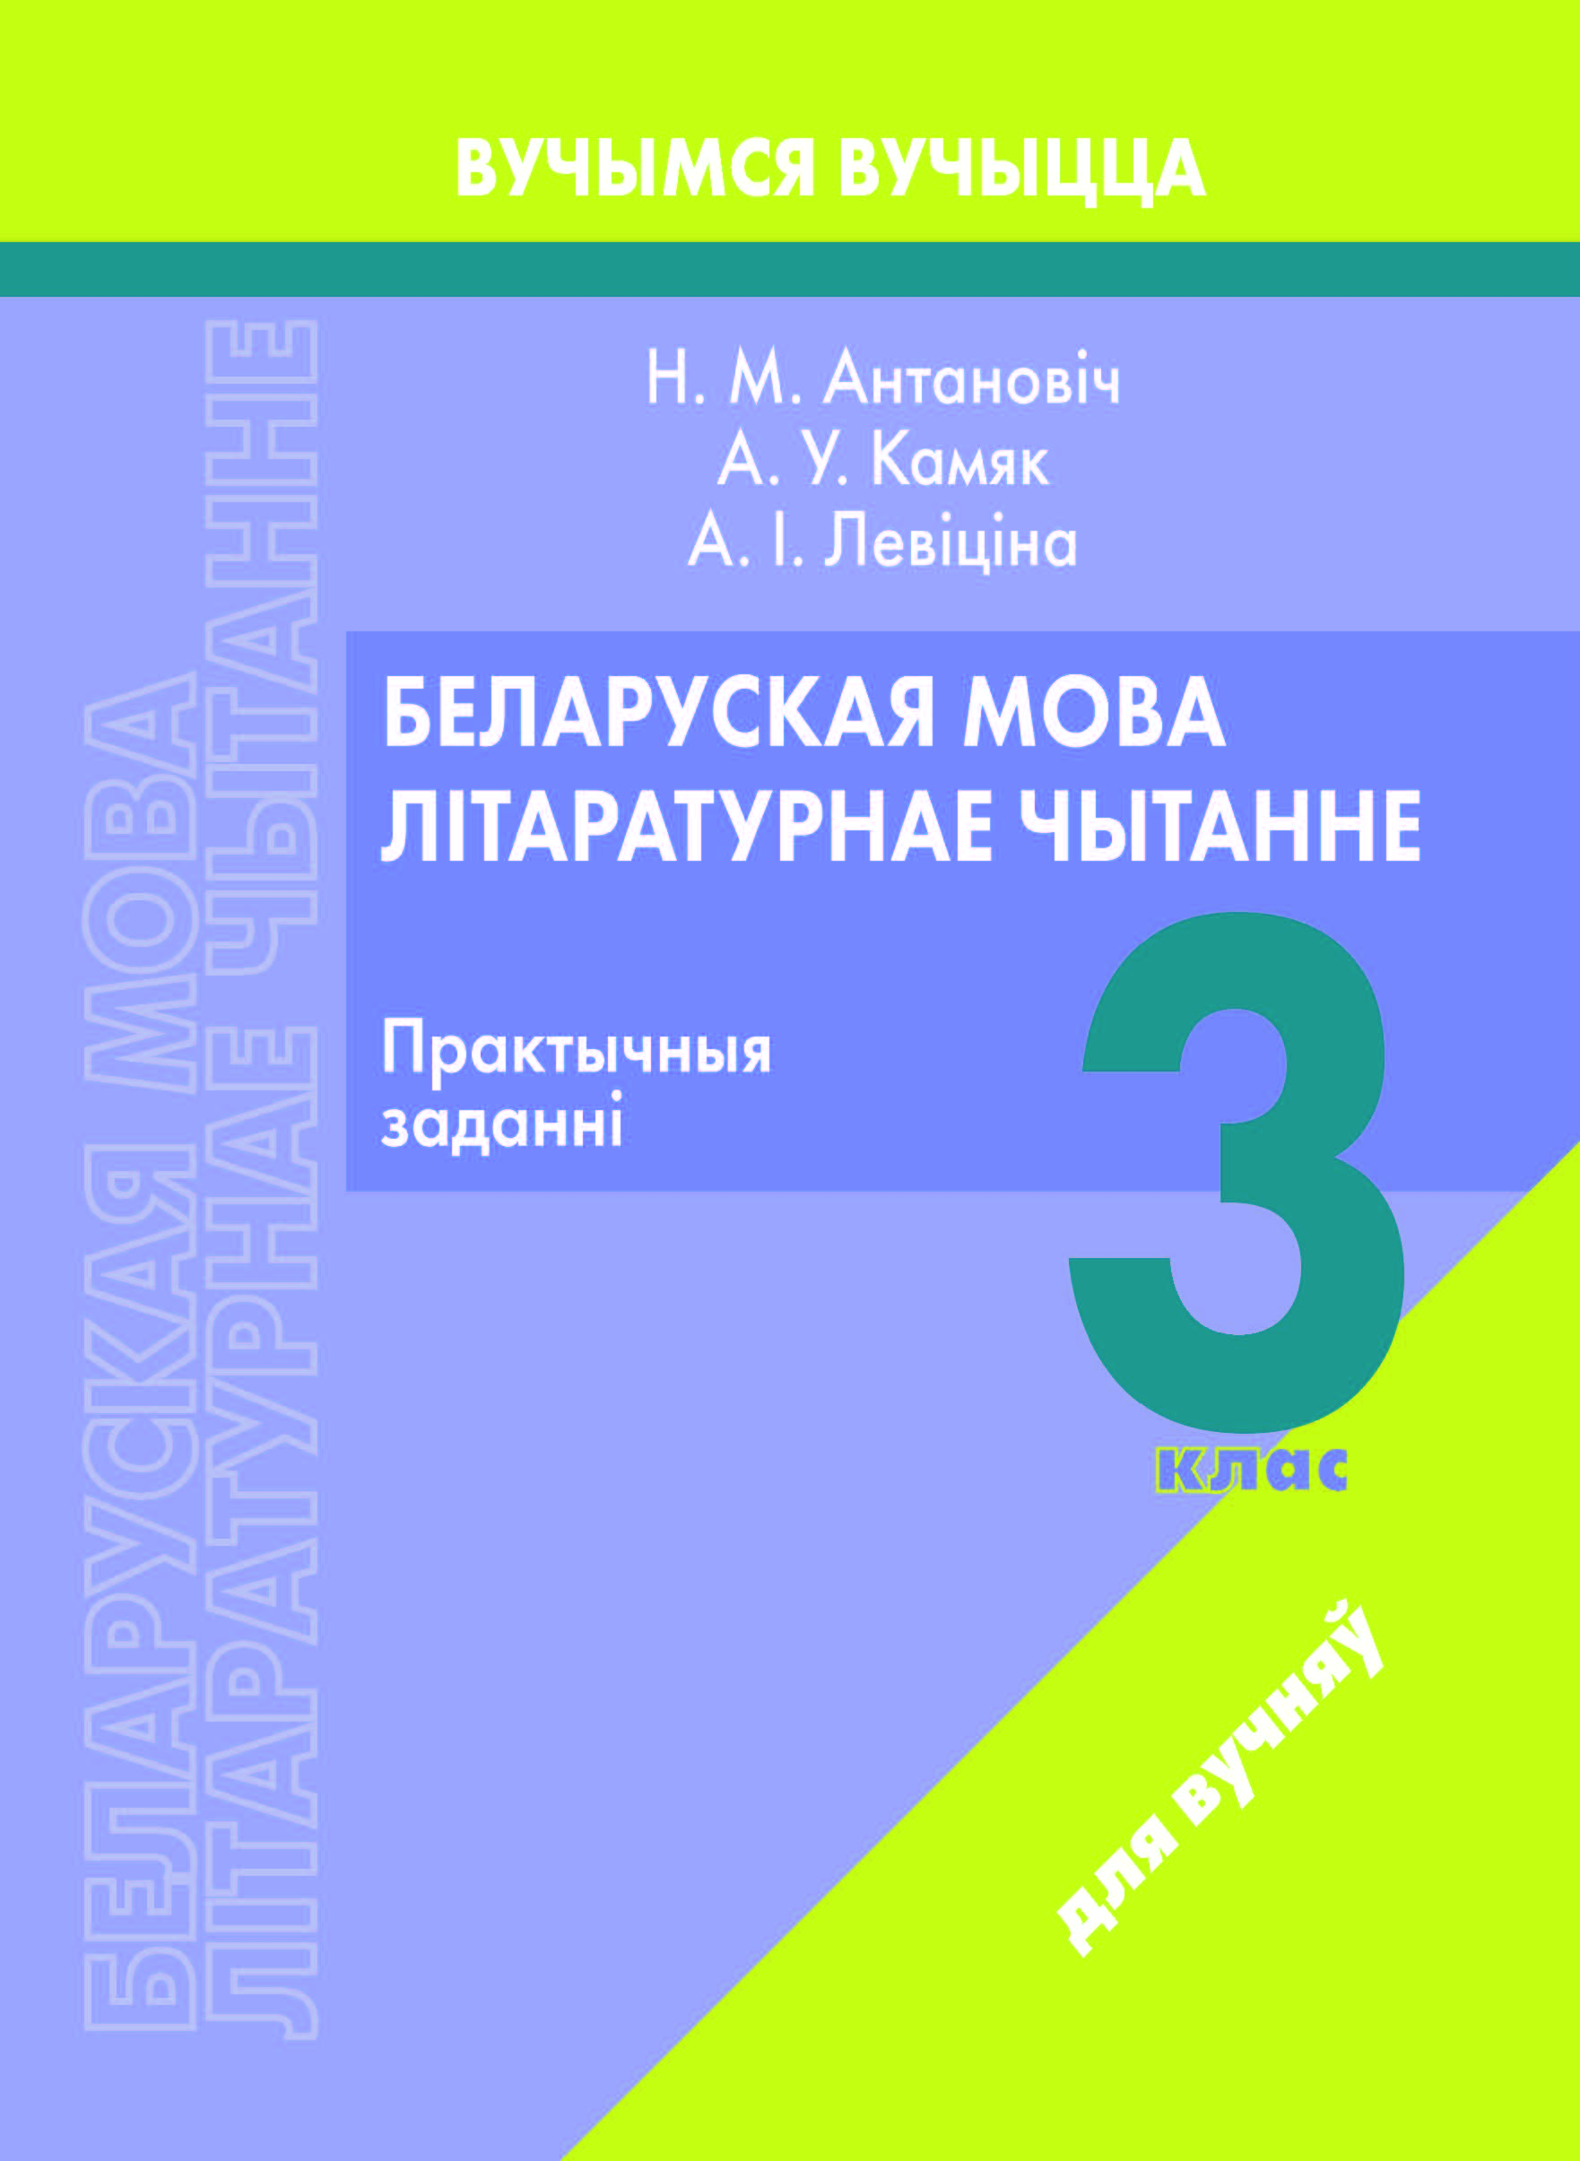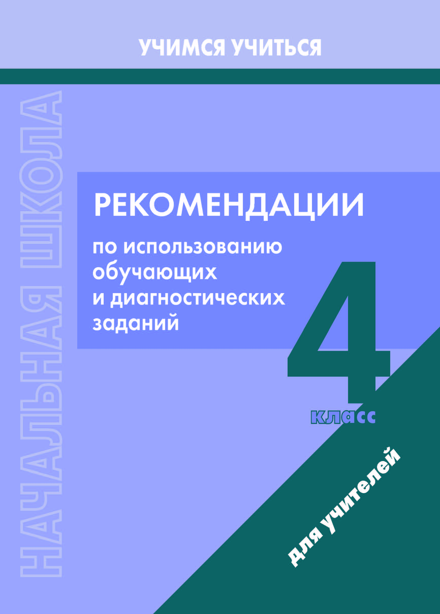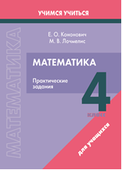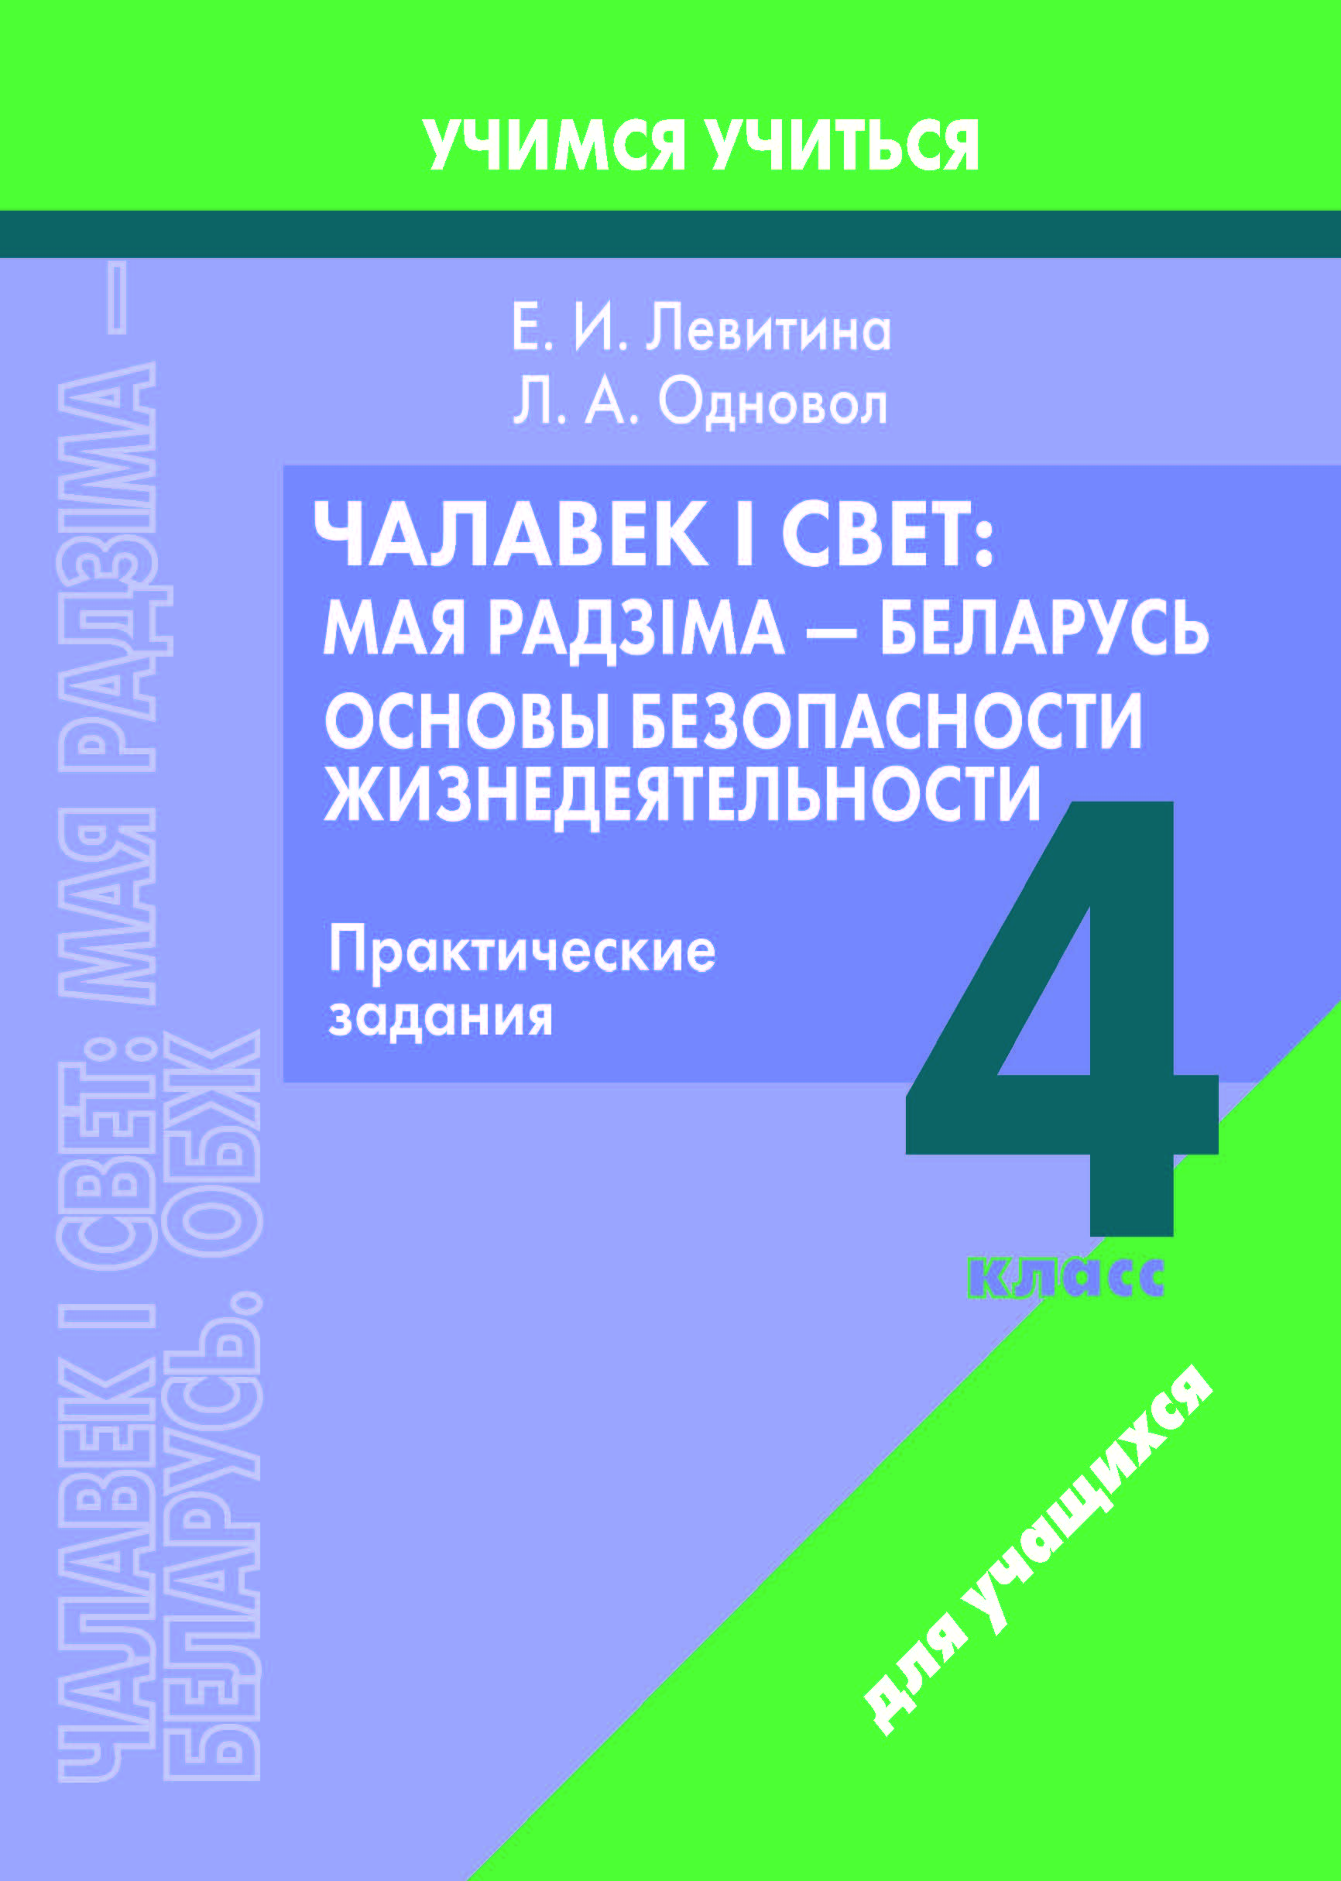
Перечень пособий серии «Учимся учиться» для учителей и учащихся 1-4 классов
к 2023/2024 учебному году
по состоянию на 13.09.2023
№ п/п | Название учебного издания | Автор(-ы) | Год издания | Примечание
 | 1 класс
 | «Начальная школа. 1 класс. Рекомендации по использованию обучающих и диагностических заданий»  Пособие для учителей учреждений образования, реализующих образовательные программы общего среднего образования с белорусским и русским языками обучения и воспитания | Н.М. Антонович и др./ под ред. Е.А. Гулецкой | 2023 | ИЗДАНО
 | «Беларуская мова. Навучанне грамаце. 1 клас. Практычныя заданні»  Дапаможнік для вучняў устаноў адукацыі, якія рэалізуюць адукацыйныя праграмы агульнай сярэдняй адукацыі з беларускай мовай навучання і выхавання | Н. М. Антановіч | 2023 | ИЗДАНО
 | «Обучение грамоте. 1 класс. Практические задания»  Пособие для учащихся учреждений образования, реализующих образовательные программы общего среднего образования с русским языком обучения и воспитания | О. И. Тиринова | 2023 | ИЗДАНО
 | «Математика. 1 класс. Практические задания»  Пособие для учащихся учреждений образования, реализующих образовательные программы общего среднего образования с белорусским и русским языками обучения и воспитания | Е. О. Кононович | 2023 | ИЗДАНО
 | «Человек и мир. 1 класс. Практические задания»  Пособие для учащихся учреждений образования, реализующих образовательные программы общего среднего образования с белорусским и русским языками обучения и воспитания | Т. А. Ковальчук | 2023 | ИЗДАНО
 | «Изобразительное искусство. Музыка. 1 класс. Практические задания»  Пособие для учащихся учреждений образования, реализующих образовательные программы общего среднего образования с белорусским и русским языками обучения и воспитания | И. Г. Волкова,  Е.В. Ткач,  М.Б Горбунова | 2023 | ИЗДАНО
 | «Трудовое обучение. 1 класс. Практические задания»  Пособие для учащихся учреждений образования, реализующих образовательные программы общего среднего образования с белорусским и русским языками обучения и воспитания | А. В. Ражнова | 2023 | ИЗДАНО
 | 2 класс
 | «Начальная школа. 2 класс. Рекомендации по использованию обучающих и диагностических заданий»  Пособие для учителей учреждений образования, реализующих образовательные программы общего среднего образования с белорусским и русским языками обучения и воспитания | М. Б. Антипова и др./ под ред. Е.А. Гулецкой | 2023 | ИЗДАНО
 | «Беларуская мова. Літаратурнае чытанне. 2 клас. Практычныя заданні»  Дапаможнік для вучняў устаноў адукацыі, якія рэалізуюць адукацыйныя праграмы агульнай сярэдняй адукацыі з беларускай і рускай мовамі навучання і выхавання | Н. М. Антановіч,  А.У. Камяк | 2023 | ИЗДАНО
 | «Русский язык. Литературное чтение. 2 класс. Практические задания»  Пособие для учащихся учреждений образования, реализующих образовательные программы общего среднего образования с белорусским и русским языками обучения и воспитания | М. Б. Антипова,  Е. И. Левитина | 2023 | ИЗДАНО
 | «Математика. 2 класс. Практические задания»  Пособие для учащихся учреждений образования, реализующих образовательные программы общего среднего образования с белорусским и русским языками обучения и воспитания | Е. О. Кононович | 2023 | ИЗДАНО
 | «Человек и мир. Основы безопасности жизнедеятельности. 2 класс. Практические задания»  Пособие для учащихся учреждений образования, реализующих образовательные программы общего среднего образования с белорусским и русским языками обучения и воспитания | Т. А. Ковальчук,  Л. А. Одновол | 2023 | ИЗДАНО
 | «Трудовое обучение. 2 класс. Практические задания»  Пособие для учащихся учреждений образования, реализующих образовательные программы общего среднего образования с белорусским и русским языками обучения и воспитания | А. В. Ражнова | 2023 | ИЗДАНО
 | «Изобразительное искусство. Музыка. 2 класс. Практические задания»  Пособие для учащихся учреждений образования, реализующих образовательные программы общего среднего образования с белорусским и русским языками обучения и воспитания | И. Г. Волкова,  Е. В. Ткач,  М. Б. Горбунова | 2023 | ИЗДАНО
 | 3 класс
 | «Начальная школа. 3 класс. Рекомендации по использованию обучающих и диагностических заданий»  Пособие для учителей учреждений образования, реализующих образовательные программы общего среднего образования с белорусским и русским языками обучения и воспитания | М. Б. Антипова и др./ под ред. Е.А. Гулецкой | 2023 | ИЗДАНО
 | «Беларуская мова. Літаратурнае чытанне. 3 клас. Практычныя заданні»  Дапаможнік для вучняў устаноў адукацыі, якія рэалізуюць адукацыйныя праграмы агульнай сярэдняй адукацыі з беларускай і рускай мовамі навучання і выхавання | Н. М. Антановіч,  А.У. Камяк,  А.І. Левіціна | 2023 | ИЗДАНО
 | «Русский язык. Литературное чтение. 3 класс. Практические задания»  Пособие для учащихся учреждений образования, реализующих образовательные программы общего среднего образования с белорусским и русским языками обучения и воспитания | М. Б. Антипова,  Е. И. Левитина | 2023 | ИЗДАНО
 | «Математика. 3 класс. Практические задания»  Пособие для учащихся учреждений образования, реализующих образовательные программы общего среднего образования с белорусским и русским языками обучения и воспитания | Е. О. Кононович,  М.В. Лочмелис | 2023 | ИЗДАНО
 | «Человек и мир. Основы безопасности жизнедеятельности. 3 класс. Практические задания»  Пособие для учащихся учреждений образования, реализующих образовательные программы общего среднего образования с белорусским и русским языками обучения и воспитания | Т. А. Ковальчук,  Л. А. Одновол | 2023 | ИЗДАНО
 | «Трудовое обучение. 3 класс. Практические задания»  Пособие для учащихся учреждений образования, реализующих образовательные программы общего среднего образования с белорусским и русским языками обучения и воспитания | А. В. Ражнова | 2023 | ИЗДАНО
 | «Изобразительное искусство. Музыка. 3 класс. Практические задания»  Пособие для учащихся учреждений образования, реализующих образовательные программы общего среднего образования с белорусским и русским языками обучения и воспитания | И. Г. Волкова,  Е.В. Ткач,  М. Б. Горбунова | 2023 | ИЗДАНО
 | 4 класс
 | «Начальная школа. 4 класс. Рекомендации по использованию обучающих и диагностических заданий»  Пособие для учителей учреждений образования, реализующих образовательные программы общего среднего образования с белорусским и русским языками обучения и воспитания | Е.А. Гулецкая и др.  /под ред. Е.А.Гулецкой | 2023 | ИЗДАНО
 | «Беларуская мова. Літаратурнае чытанне. 4 клас. Практычныя заданні»  Дапаможнік для вучняў устаноў адукацыі, якія рэалізуюць адукацыйныя праграмы агульнай сярэдняй адукацыі з беларускай і рускай мовамі навучання і выхавання | А. У. Даніч,  А. І. Левіціна | 2023 | ИЗДАНО
 | «Русский язык. Литературное чтение. 4 класс. Практические задания»  Пособие для учащихся учреждений образования, реализующих образовательные программы общего среднего образования с белорусским и русским языками обучения и воспитания | Е. А. Гулецкая,  Е. И. Левитина | 2023 | ИЗДАНО
 | «Математика. 4 класс. Практические задания»  Пособие для учащихся учреждений образования, реализующих образовательные программы общего среднего образования с белорусским и русским языками обучения и воспитания | Е. О. Кононович,  М.В. Лочмелис | 2023 | ИЗДАНО
 | «Чалавек і свет: Мая Радзіма - Беларусь. Основы безопасности жизнедеятельности. 4 класс. Практические задания»  Пособие для учащихся учреждений образования, реализующих образовательные программы общего среднего образования с белорусским и русским языками обучения и воспитания | Е. И. Левитина,  Л. А. Одновол | 2023 | ИЗДАНО
 | «Изобразительное искусство. Музыка. 4 класс. Практические задания»  Пособие для учащихся учреждений образования, реализующих образовательные программы общего среднего образования с белорусским и русским языками обучения и воспитания | И. Г. Волкова,  Е.В. Ткач,  М. Б. Горбунова | 2023 | ИЗДАНО
 | «Трудовое обучение. 4 класс. Практические задания»  Пособие для учащихся учреждений образования, реализующих образовательные программы общего среднего образования с белорусским и русским языками обучения и воспитания | А. В. Ражнова | 2023 | ИЗДАНО
 | АНГЛИЙСКИЙ язык
 | Английский язык. 3-4 классы.  Дидактические и диагностические материалы.  Пособие для учащихся учреждений образования, реализующих образовательные программы общего среднего образования с белорусским и русским языками обучения и воспитания | Калишевич С.А., Маглыш М.А. | 2024 | Готовится  к выпуску
 | Английский язык. 3-4 классы.  Дидактические и диагностические материалы: методические рекомендации по использованию в образовательном процессе.  Пособие для учителей учреждений образования, реализующих образовательные программы общего среднего образования с белорусским и русским языками обучения и воспитания | Калишевич С.А., Маглыш М.А. | 2024 | Готовится  к выпуску
 | НЕМЕЦКИЙ язык
 | Немецкий язык. 3-4 классы.  Дидактические и диагностические материалы.  Пособие для учащихся учреждений образования, реализующих образовательные программы общего среднего образования с белорусским и русским языками обучения и воспитания | Шинкаренко Д.А. | 2024 | Готовится  к выпуску
 | Немецкий язык. 3-4 классы.  Дидактические и диагностические материалы: методические рекомендации по использованию в образовательном процессе.  Пособие для учителей учреждений образования, реализующих образовательные программы общего среднего образования с белорусским и русским языками обучения и воспитания | Шинкаренко Д.А. | 2024 | Готовится  к выпуску
 | ФРАНЦУЗСКИЙ язык
 | Французский язык. 3-4 классы.  Дидактические и диагностические материалы.  Пособие для учащихся учреждений образования, реализующих образовательные программы общего среднего образования с белорусским и русским языками обучения и воспитания | Ольховская Е.Н.  и др. | 2024 | Готовится  к выпуску
 | Французский язык. 3-4 классы.  Дидактические и диагностические материалы: методические рекомендации по использованию в образовательном процессе.  Пособие для учителей учреждений образования, реализующих образовательные программы общего среднего образования с белорусским и русским языками обучения и воспитания | Ольховская Е.Н.  и др. | 2024 | Готовится  к выпуску
 | КИТАЙСКИЙ язык
 | Китайский язык. 3-4 классы.  Дидактические и диагностические материалы.  Пособие для учащихся учреждений образования, реализующих образовательные программы общего среднего образования с белорусским и русским языками обучения и воспитания | Ситько Н.В. | 2024 | Готовится  к выпуску
 | Китайский язык. 3-4 классы.  Дидактические и диагностические материалы: методические рекомендации по использованию в образовательном процессе.  Пособие для учителей учреждений образования, реализующих образовательные программы общего среднего образования с белорусским и русским языками обучения и воспитания | Ситько Н.В. | 2024 | Готовится  к выпуску
 | ИСПАНСКИЙ язык
 | Испанский язык. 3-4 классы.  Дидактические и диагностические материалы.  Пособие для учащихся учреждений образования, реализующих образовательные программы общего среднего образования с белорусским и русским языками обучения и воспитания | Янукенас О.В. | 2024 | Готовится  к выпуску
 | Испанский язык. 3-4 классы.  Дидактические и диагностические материалы: методические рекомендации по использованию в образовательном процессе.  Пособие для учителей учреждений образования, реализующих образовательные программы общего среднего образования с белорусским и русским языками обучения и воспитания | Янукенас О.В. | 2024 | Готовится  к выпуску

